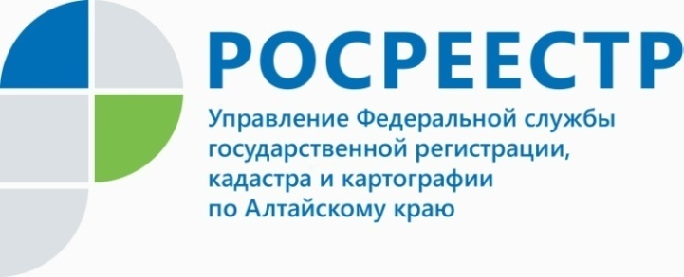
ПРЕСС-РЕЛИЗ

Росреестр зарегистрировал права на 161 тыс. ранее учтенных объектов недвижимости за три месяца реализации 518-ФЗ
С начала реализации Закона о выявлении ранее учтенных объектов недвижимости (с 29 июня 2021 года) по 1 октября 2021 года по заявлениям правообладателей зарегистрированы ранее возникшие права более чем на 161 тыс. таких объектов.
Кроме того, за III квартал в отношении более чем 500 объектов недвижимости внесены сведения о выявленных правообладателях, из ЕГРН исключены сведения более чем о 6 тыс. объектов недвижимости, прекративших свое существование в связи со сносом (гибелью, уничтожением).
Напомним, Федеральный закон от 30.12.2020 № 518-ФЗ «О внесении изменений в отдельные законодательные акты Российской Федерации» вступил
в силу 29 июня 2021 года. Документ принят в целях повышения качества данных Единого государственного реестра недвижимости (ЕГРН), а также направлен на защиту прав и имущественных интересов граждан.
Кем проводится работа по выявлению правообладателей?
Полномочиями по выявлению правообладателей наделены органы государственной власти и органы местного самоуправления. Они выявляют правообладателей ранее учтенных объектов недвижимости, в том числе путем межведомственного взаимодействия с иными органами, и направляют информацию в Росреестр для последующего внесения в ЕГРН.
Как зарегистрировать право на ранее учтенный объект недвижимости?
Правообладатели вправе подать заявление на государственную регистрацию прав на ранее учтенный объект самостоятельно. Госпошлина при этом не оплачивается. В случаях, установленных законом, подавать такие заявления от имени правообладателей, могут органы местного самоуправления.

Для чего необходимо регистрировать права на ранее учтенный объект недвижимости?
Наличие в ЕГРН зарегистрированных прав граждан способствует защите их прав и имущественных интересов, в том числе от мошеннических действий с их имуществом, а также позволяет наполнить ЕГРН контактными данными правообладателей (адресов электронной почты, почтового адреса). Это позволит органу регистрации прав оперативно направить в адрес собственника различные уведомления, а также обеспечить согласование с правообладателями земельных участков местоположения границ смежных земельных участков, что поможет избежать возникновения земельных споров.
Справочно:
Ранее учтенными объектами недвижимости считаются в том числе те, права
на которые возникли до вступления в силу Федерального закона от 21 июля 1997 г. № 122-ФЗ «О государственной регистрации прав на недвижимое имущество
и сделок с ним» и признаются юридически действительными при отсутствии
их государственной регистрации. Причиной отсутствия в ЕГРН актуальных сведений о правообладателях объектов недвижимости является отсутствие
в правоустанавливающих (правоудостоверяющих) документах сведений
о правообладателях в объеме, позволяющем однозначно определить владельца объекта (например, реквизиты документа, удостоверяющего личность), а также отсутствие волеизъявления правообладателя такого объекта на регистрацию прав
на него.
Об Управлении Росреестра по Алтайскому краю
Управление Федеральной службы государственной регистрации, кадастра и картографии по Алтайскому краю (Управление Росреестра по Алтайскому краю) является территориальным органом Федеральной службы государственной регистрации, кадастра и картографии (Росреестр), осуществляющим функции по государственной регистрации прав на недвижимое имущество и сделок с ним, по оказанию государственных услуг в сфере осуществления государственного кадастрового учета недвижимого имущества, землеустройства, государственного мониторинга земель, государственной кадастровой оценке, геодезии и картографии. Выполняет функции по организации единой системы государственного кадастрового учета и государственной регистрации прав на недвижимое имущество, инфраструктуры пространственных данных РФ. Ведомство осуществляет федеральный государственный надзор в области геодезии и картографии, государственный земельный надзор, государственный надзор за деятельностью саморегулируемых организаций кадастровых инженеров, оценщиков и арбитражных управляющих. Подведомственное учреждение Управления - филиал ФГБУ «ФКП Росреестра» по Алтайскому краю. Руководитель Управления, главный регистратор Алтайского края - Юрий Викторович Калашников.
Контакты для СМИ
Рыбальченко Елена,
пресс-служба Управления Росреестра по Алтайскому краю
+7 913 085 82 12
+7 (3852) 29 17 33
22press_rosreestr@mail.ru
www.rosreestr.ru
656002, Барнаул, ул. Советская, д. 16

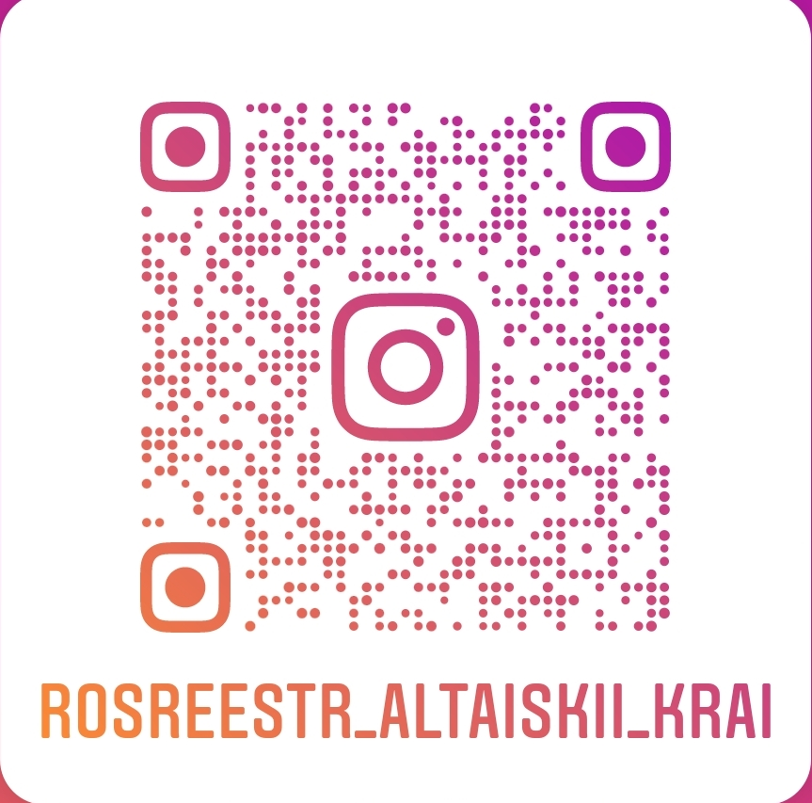
Подписывайтесь на нас в Инстаграм: rosreestr_altaiskii_krai

